MC 536 1° Semestre 2008

Grupo BeckenBauer

Haraldo
Marcio
Marius
Gabriel Patriarca
Jonatas

Entidade Espetáculos:

A entidade Espetáculos armazena as informações referentes aos espetáculos, sejam filmes ou peças de teatro.
Informações específicas de filmes ou peças de teatro são armazenadas nas entidades Filmes e Peças de Teatro.
Atributos da entidade ESPETACULO:
ID_Esp CHAR(12) é a chave primária,
Titulo CHAR(50) guarda o título do espetáculo,
Diretor CHAR(20) guarda o nome do diretor,
Elenco CHAR(100) guarda o nome dos principais atores do elenco,
Duracao CHAR(7) guarda a duração do espetáculo,
Classif_Etaria CHAR(7) guarda a classificação etária que deve ser um dos seguintes valores: 'Livre','10 anos','12 anos','14
anos','16 anos','18 anos',
Sinopse CHAR(1000) texto contendo a sinopse do espetáculo.
Entidades Filmes e Peças de Teatro:
Apesar de existirem campos que poderiam constar na entidade Espetáculos por serem campos que existem tanto para filmes quanto para peças de teatro (Ex: Produtor), eles constam apenas em uma das tabelas. Essa escolha foi feita considerando apenas o que era mais importante para cada tipo de espetáculo. Na entidade Filmes ou Peças de Teatro (relacionamento ISA), a referência é feita através da chave ID_Esp. Atributos da entidade FILMES:
ID_Esp CHAR(12): chave primaria que referencia a chave da entidade espetáculo,
Titulo_Original CHAR(50): a maioria dos filmes tem nomes traduzidos, esse campo guarda o nome original em inglês,
Ano NUMBER(4): guarda o ano de lançamento,
Pais CHAR(20): guarda o pais produtor,
Dub_ou_Leg CHAR(9): deve ter um dos seguintes valores: dublado ou legendado.
Atributos da entidade PECAS_DE_TEATRO:
ID_Esp CHAR(12): chave primaria que referencia a chave da entidade espetáculo,
Produtor CHAR(20): guarda o nome do produtor,
Autor CHAR(20): guarda o nome do autor da peça,
Faixa_Etaria CHAR(8): deve ter um dos valores 'Infantil' ou 'Adulto'.
Entidade Gêneros:
A entidade Gêneros foi criada para uniformizar as entradas de gêneros (comédia, romance, etc). É na verdade uma restrição de domínio, impedindo que o mesmo gênero seja inserido com mais de uma uma grafia (Ex: comédia e Comedia).
Atributos da entidade GENEROS:
Gênero CHAR(20) é a chave primária da entidade, contem o nome do gênero.
Entidade Eventos:
A entidade Eventos armazena as informações de local e horário dos espetáculos, que podem ser parte de vários eventos, cada evento acontecendo em seu respectivo local e horário. Ou seja, um evento é definido por um espetáculo acontecendo em um determinado local e horário.
Atributos da entidade EVENTOS:
Tipo CHAR(6) deve conter a principio um dos valores 'Filme' ou 'Teatro', ID_Esp CHAR(12) é um atributo para referenciar a entidade Espetáculos, ID_Loc CHAR(12) é um atributo para referenciar a entidade Locais faz parte juntamente com horário da chave primária, Horário TIMESTAMP carrega o horário de cada evento,
Entidade Locais:
A entidade Locais cadastra os locais disponíveis para os espetáculos, evitando entradas com grafias erradas e facilitando a entrada dos dados através do ID_Loc. O mesmo espetáculo pode ocorrer em vários locais, daí a necessidade de a mesma ser uma entidade. Foi discutida a criação de uma entidade sala, pois um local pode conter mais de uma sala, no entanto teatros não possuem salas, optamos então pela repetição dos outros atributos.
Atributos da entidade LOCAIS:
ID_Loc CHAR(12) é a chave primária,
Cidade CHAR(20) é a cidade onde fica o local,
Estabelecimento CHAR(30) é nome do estabelecimento,
Sala NUMBER(2) é o número da sala no estabelecimento.
Entidade Usuário
Responsável por armazenar dados sobre os usuários que terão acesso direto ao sistema (gerente, comprador e bilheteiro). Possuí uma única chave chamada IdUsuário, composta de um número inteiro. Além disso possuímos o nome completo do usuário, seu CPF, seu Login, responsável pela identificação do mesmo ao início do uso do sistema, composta de uma string de caracteres alfanuméricos de 20 posições, sua senha, composta de caracteres alfanumérios de 7 posições, e o tipo de usuário, que possuí o seguinte domínio: 'G' para gerente, 'C' para comprador e 'B' para bilheteiro.
Para os casos em que o tipo de usuário for 'C', durante uma sessão de compra de bilhetes, será relacionada uma entrada na tabela compra para cada sessão, sendo utilizada como chave estrangeira na mesma o IdUsuário. Sendo assim, um usuário poderá possuir uma ou várias compras relacionadas, que por sua vez terão um ou mais bilhetes relacionados, cada um responsável pela identificação de um espectador.
A criação dessa tabela foi necessária para armazenamento dos dados do usuário para sua identificação no sistema, assim para contato com os mesmos pela empresa XYZ, e por fim para possuirmos uma relação entre o comprador, suas respectivas compras e os bilhetes relacionados a estas.
Entidade Bilhete:
A tabela bilhete contém:
idBilhete, é a chave da tabela.
Um campo DOC para armazenar o documento de um espectador que será usado na entrada do espetáculo para conferência (a principio é um int, mas pode ser modificado na implementação).
CAT é uma enumeração de diferentes categorias de assentos;
Espectador refere-se ao nome do espectador, que tem o bilhete associado. Ele não tem papel importante na modelagem sendo portanto tratado como atributo, e está ligado apenas a bilhete.
Tipo doc é uma enumeração dos tipos de documentos aceitos na entrada do espetáculo.
CadNum é o número da cadeira ligada ao bilhete.
Status é a situação da cadeira, V – válido significa que o usuário já comprou mas não entrou no espetáculo , C – cancelado (houve uma devolução), D – disponível o bilhete ainda não foi vendido.
Compra_idCompra e Evento_idevento são chaves estrangeiras que relacionam o bilhete a uma compra e a um evento.
Entidade Compra:
A tabela COMPRA armazena as informações referentes às compras efetuadas, para posterior consulta ou cancelamento.
Os atributos dessa tabela são:
CID: IDentificador da compra (chave primária)
UID: ID do usuário que efetuou a compra
No. de Autenticação: Identifica o pagamento referente à compra efetuada.
Horário: Data e hora em que a compra foi efetuada no formato: DD/MM/YYYY HH24:MI
Total: Valor total da compra no formato: R$ 9999,99.
Esquema Relacional
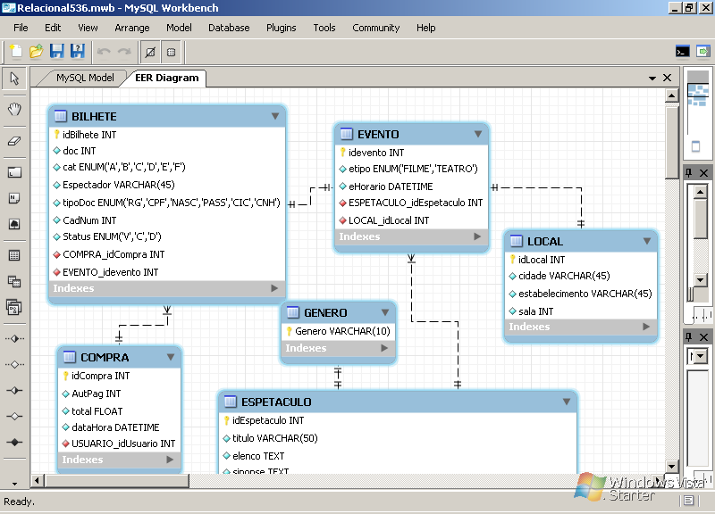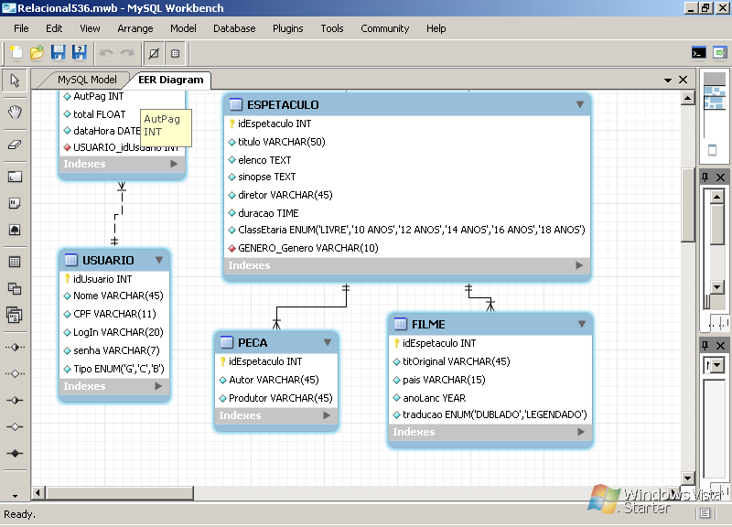
Esquema ER

